Visdagverslag Linge 29-08-2015

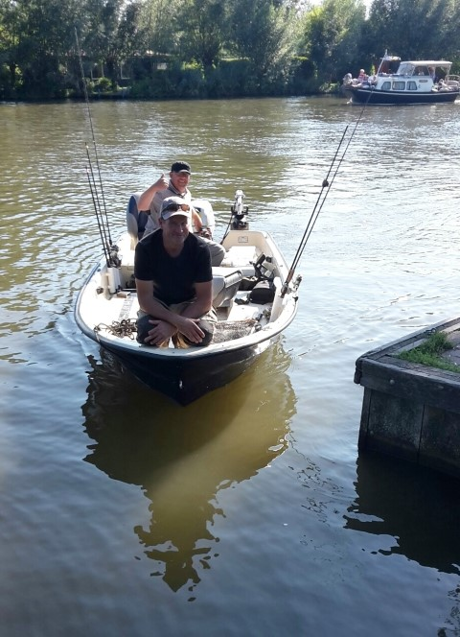
De Linge is inmiddels een vaste visdag van de RVG geworden. En terecht… want alle rovers zijn te vangen in deze prachtige Hollandse polderrivier dwars door de Betuwe. Meestal bezoeken we de Linge in de nazomer en zo ook in 2015.

Zaterdag 29 augustus traileren 6 boten tussen 08.00uur en 09.00uur vanaf de helling Galgenwaard te Oosterwijk (vlakbij Leerdam) en gaan we met 15 man het water op. De RVG heeft inmiddels ook internationale leden, ook onze Belgische visvrienden JP en Walter en onze Duitse “Hechtmeister” Michael zijn van de partij.

Vanaf de trailerhelling kun je links richting Leerdam/Beesd of rechts richting Kedichem/Arkel. De meeste boten kiezen voor rechts en trollen/werpen met name de kanten uit. Ieder jaar is het weer spannend wat de Linge ons weer gaat “geven” want hoe mooi het water (en de omgeving )ook is, het gaat niet vanzelf..

In 2014 waren kleine plugjes zoals de Halco Poltergeist 5cm de trigger maar nu bleef het de eerste uren angstvallig stil in de meeste boten. Totdat Nico een roofblei van 60cm wist te strikken door speedtrollend zijn kunstaas aan te bieden. Roofblei , voor velen nog een vangwens, komt in steeds grotere hoeveelheden voor in de Linge.
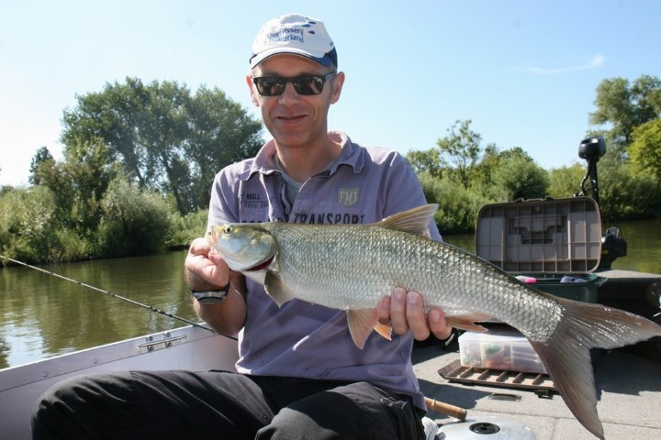 In 2014 werd er nog 1 kleine roofblei gevangen maar deze vistrip volgen er meer, ook in de boot van Nico werden er meerdere gevangen, ook Daniel ving zijn eerste roofblei, snel vissend boven diep water. Deze zilveren torpedo is van origine een exoot vanuit het Donau gebied (door het voltooien van het Main-Donaukanaal in 1992 en het aanleggen van vistrappen in de Rijn is het voor de roofblei mogelijk geworden naar het westen te trekken) en voelt zich blijkbaar goed thuis in de Nederlandse wateren.

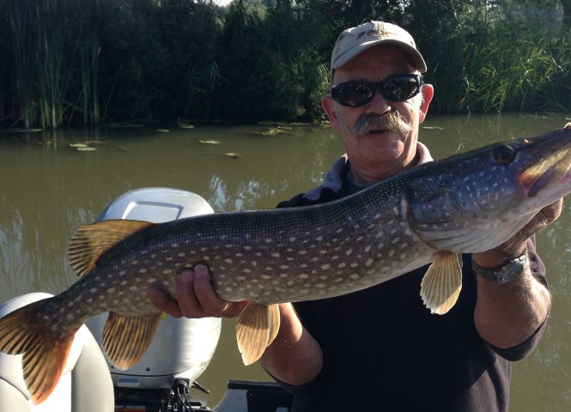
Het prachtige nazomer weer (25 graden, zon en weinig wind) lokt ook niet vissers op het water en vanaf een uur of 10 wordt het drukker met de plezier vaart.
Gelukkig is de Linge ruim genoeg om iedereen zijn “geluk” te geven, alleen met de aanbeten valt het nog wat tegen deze morgen……

Vangstmeldingen vanuit diverse boten geven nog geen grote hoeveelheden aan maar toch is het Leon gelukt om 5 minuten vanaf de trailerhelling al een 83-er snoek te haken. Zou het geluk zijn of toch techniek…?
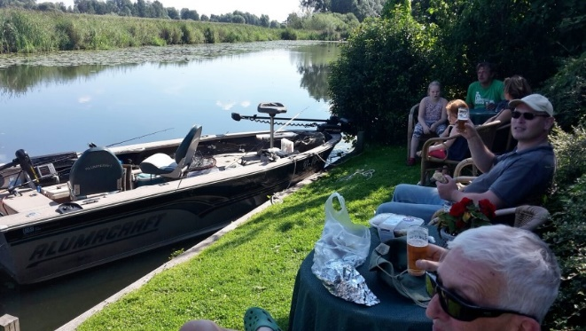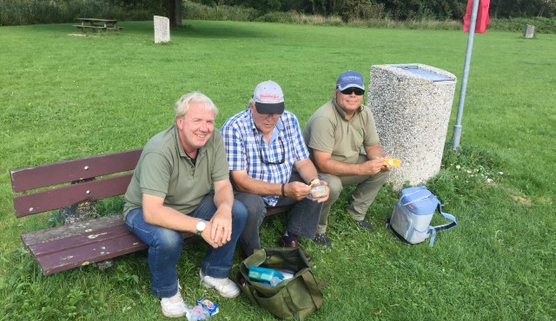
De meeste boten zijn te verspreid om gezamenlijk om 13.00uur te lunchen maar Rob, Ed, Leen en Peter eten gezamenlijk en om vangsten en tactieken uit te wisselen maar daar zijn we zo mee klaar want we staan alle 4 nog op “blanco”. Rond 14.00uur besluiten we richting Leerdam te trollen en dan eindelijk…een zware beuk en een zilveren torpedo van 45cm heeft zich vergrepen aan de 7,5cm Red Head shad van Peter.
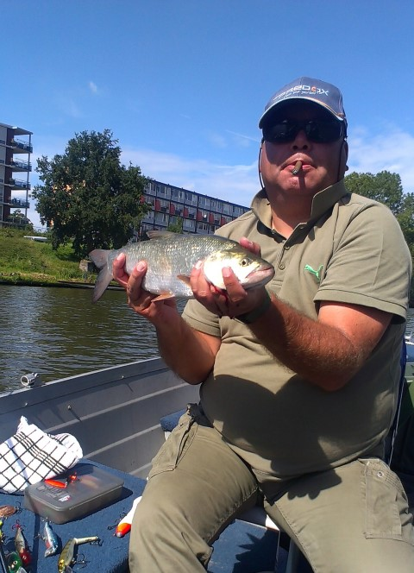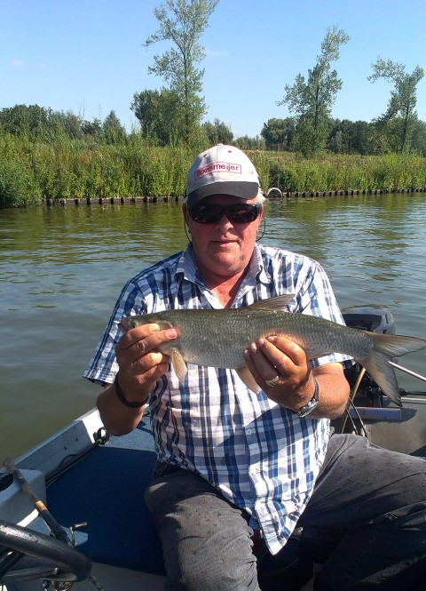
Dit geeft ons moed en vervolgen onze vaarweg richting de sluizen van Asperen. Daar komen we JP, Walter en Louis tegen die helemaal tot Beesd zijn gevaren, niet echt langs de kanten trollend.
Meer dan 2 baarzen aan kleine Hornet plugjes heeft het niet opgeleverd. Maar dan toch.. weer een beuk en de hengel van Leen wordt helemaal krom getrokken door een roofblei die zich heeft vergrepen aan een middelgrote Savagegear plug. Roofblei is dus niet alleen te vangen aan kleine plugjes of shads blijkt maar weer.
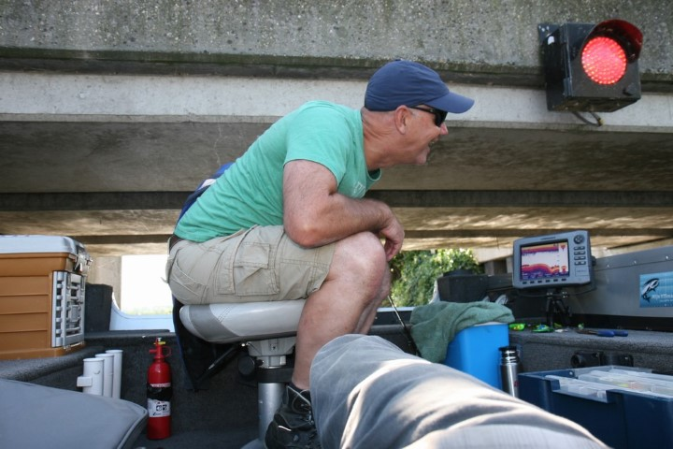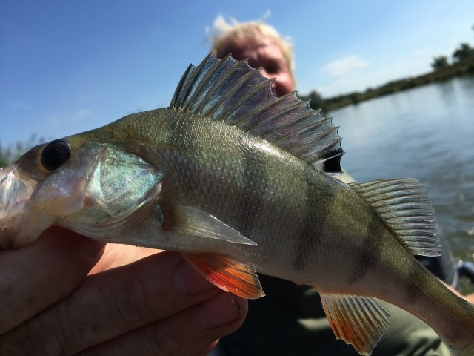

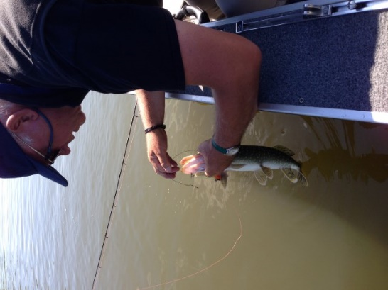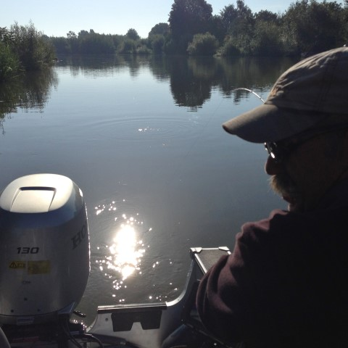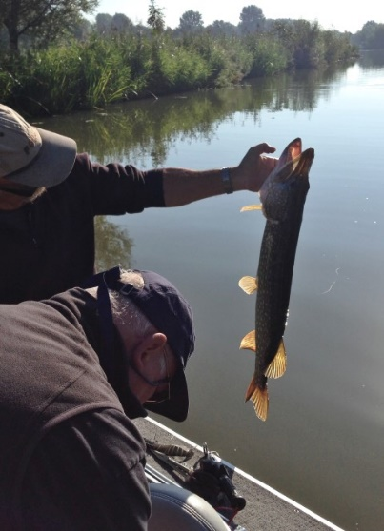

Tegen 17.00uur besluiten we richting trailerhelling te varen in de wetenschap dat de Linge maar beperkt zijn visgeheimen heeft prijsgegeven. Althans dat dachten we….

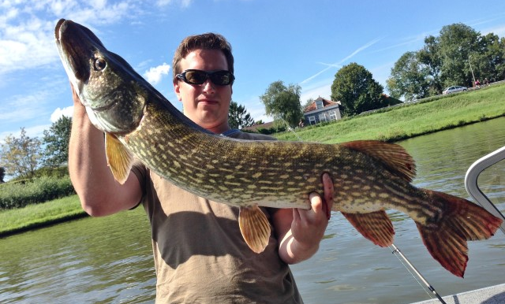
Bij terugkomst bij de helling bleken er wel degelijk flinke snoeken gevangen te zijn. De boten die helemaal tot aan Arkel bij de kruising van het Merwede kanaal waren doorgevaren waren succesvol met in de boot van Leon, Elian en Michael zelfs een grote dame.
Michael had zich ten doel gesteld een metersnoek te vangen en verdraaid…hij verbeterde zijn PR door een snoek van 105cm te verleiden met een grote Spro Wobshad, langzaam gevist, helemaal op het ondiepe onder het kantje. De vangst, het weer netjes terugzetten en de euforie van Michael werden met grote belangstelling van nabij gevolgd door een controleboot van de politie. De dienders wachtten netjes tot alles achter de rug was maar wilden na het complimenteren toch nog wel even alle vispassen enz. zien… vanzelfsprekend waren die allemaal in orde….
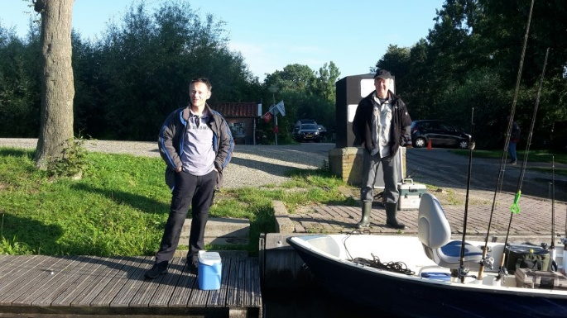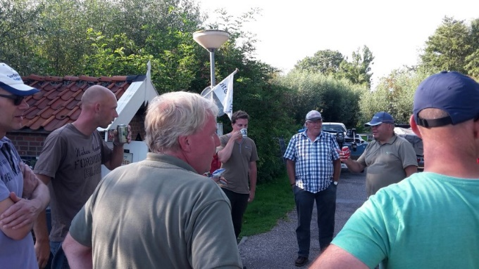
Het traileren na afloop was weer een drukke maar gezellige aangelegenheid die onder het uitwisselen van ervaringen en allerlei trailertechnische specificaties toch soepeltjes verliep.
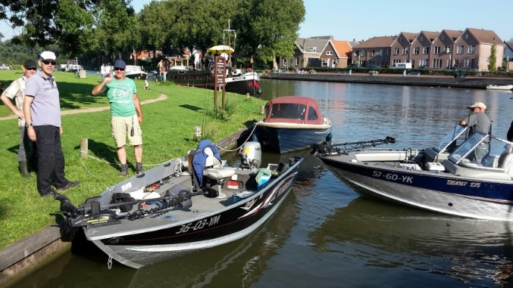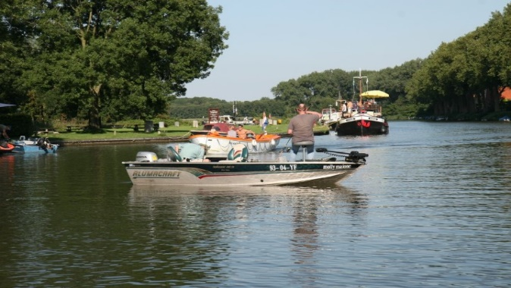
We constateerden dat het opvallend was dat het in bijna alle boten bleef bij mooie roofbleien en baarzen en alleen in de boot van Leon 7 snoeken aan de Linge waren ontfutseld... Het verschil werd kennelijk gemaakt doordat zij, in tegenstelling tot de andere boten, dicht tegen de kant trolden en deze keer vrij grote shads en pluggen gebruikten.
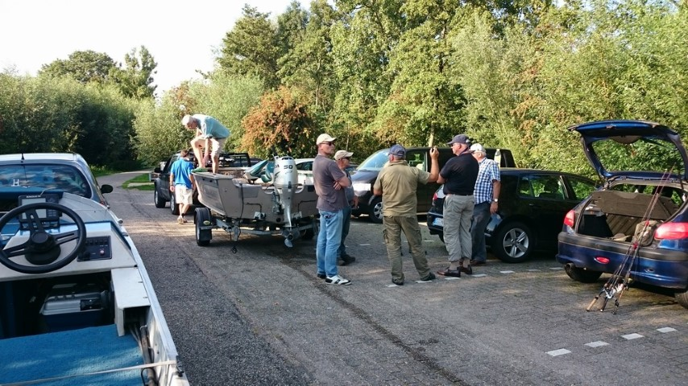
Zo zie je maar weer…. Ook de Linge blijkt dus wispelturig te zijn (of zijn het toch steeds de vissen…), want wat vandaag werkt blijkt morgen zinloos te zijn. Maar het is en blijft een prachtige rivier om een dag vissend/varend door te brengen. In 2016 toch maar weer…?!

Peter Schep.

